МИНИСТЕРСТВО ОБРАЗОВАНИЯ И НАУКИ РОССИЙСКОЙ ФЕДЕРАЦИИ
ФЕДЕРАЛЬНОЕ ГОСУДАРСТВЕННОЕ БЮДЖЕТНОЕ ОБРАЗОВАТЕЛЬНОЕ УЧРЕЖДЕНИЕ ВЫСШЕГО ОБРАЗОВАНИЯ
«УФИМСКИЙ УНИВЕРСИТЕТ НАУКИ И ТЕХНОЛОГИЙ»

Институт электротехнического инжиниринга

Отчет по лабораторной работе №2
Использование Python для спектрального анализа сигналов
по дисциплине «Специальные информационные технологии»

Преподаватель: |  |  | Муфаззалов Д.Ф.
Студент: |  |  | Батыршин И.Ф.

Группа: П-203М
Уфа
2026

Содержание
Содержание 2
1 Цели работы 3
2 Задание на выполнение работы 4
3 Основная часть лабораторной работы 5
3.1 Реализация модели регулятора. 5
3.2 Модель объекта управления с параметрическими возмущениями. 5
3.3 Общая модель контура управления в Simulink. 6
3.4 Работа регулятора без алгоритма адаптации (при γ = 0). 6
3.5 Работа регулятора с алгоритмом адаптации при γ = 0.898 9
3.6 Критическое значение коэффициента γ. 11
3.7 Сравнение полученных результатов 12
4 Выводы 13

Цели работы
Приобретение навыков обработки сигналов на языке программирования Python. Получение спектра сигналов. Изучение сигналов при помощи анализа спектра.

Задание на выполнение работы
- Разработать программу для построения графика дискретной последовательности по своему варианту, амплитуды ее спектра, фазы спектра, мнимой и действительной частей спектра.
- Функция, описывающая сигнал по формуле:
дискретная последовательность | частоты для дискретного гармонического сигнала
2 4 8 6 2 -1 -2 0 | 0 2 6 10

- Добавить код построения спектральных характеристик дискретного гармонического сигнала с разными частотами согласно варианту задания.
- Скорректировать программу, добавив график самих дискретных гармонических последовательностей слева от графика амплитуды спектра.
- Добавить код построения амплитуды спектра суммы гармонических сигналов с частотами, представленными в таблице, амплитуды составляющих выбрать произвольными натуральными числами.

Основная часть лабораторной работы

Реализация модели регулятора.

Рисунок 1. Модель регулятора

Модель объекта управления с параметрическими возмущениями.

Рисунок 2. Модель ОУ с изменяющимися параметрами

Общая модель контура управления в Simulink.

Рисунок 3. Модель контура управления

Работа регулятора без алгоритма адаптации (при γ = 0).

Рисунок 4. График u(t).
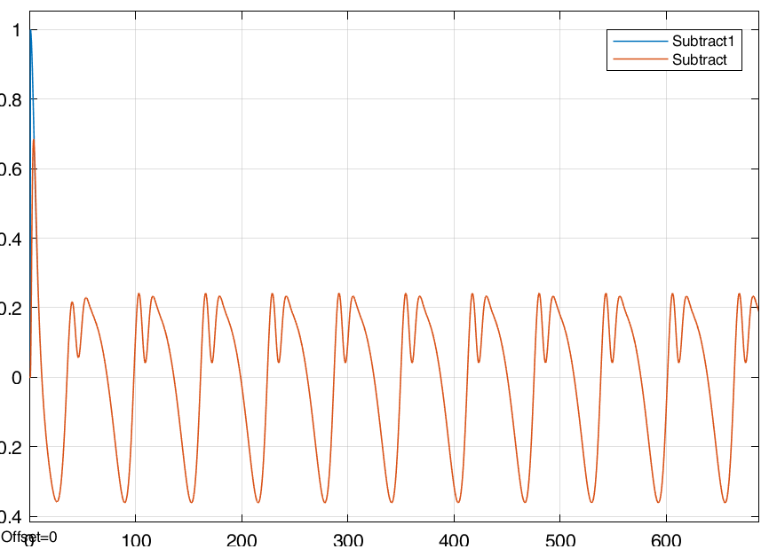
Рисунок 5. График e(t).

Критическое значение коэффициента γ.
При параметре γ = 2.15 система входит в неустойчивое состояние. Как показано на рисунке 14, при γ = 2.15 на 170 сек. на выходе y(t) возникают неконтролируемые колебания в системе из-за неустойчивости равновесия.

Рисунок 14. График y(t).

Сравнение полученных результатов
Целевым показателем адаптивного регулятора является минимизация ошибки регулирования e(t). На рисунке 15 показаны графики ошибки e(t) при использовании регулятора без адаптации и с адаптацией (с γ = 0.898).

Рисунок 15. График возмущения f1(t) и f2(t).

Выводы
По проделанной работе можно сформулировать следующие выводы.
- Адаптивный регулятор позволяет постоянно минимизировать ошибку регулирования с увеличением времени работы алгоритма адаптации (рисунок 10).
- Регулятор без алгоритма адаптации не может компенсировать изменения ОУ, вносимые параметрическими возмущениями (рисунок 5).
- При параметре алгоритма адаптации γ = 2.15 система уходит в состояние самовозбуждения.
- Как видно по рисунку 15 ошибка регулирования меньше при использовании регулятора с алгоритмом адаптации.

